摘要：结合我国目前钢结构住宅工程建设的实际情况，介绍了《轻型钢结构住宅技术规程》JGJ209颁布实施的重要意义，对其主要内容、适用范围和特点做了概括说明，并就一些具体问题进行了解读。
关键词：轻型钢结构；住宅；规程；颁布
我国第一部关于钢结构住宅的规范——《轻型钢结构住宅技术规程》JGJ209（以下简称《规程》）于2010年4月17日由住房和城乡建设部颁布，2010年10月1日起正式实施。《规程》是在总结和分析了我国多年来钢结构住宅工程实践，并做了大量的科学试验和调查研究的基础上，由中国建筑科学研究院负责，组织有关设计、高校、科研和生产企业等单位制订的。《规程》提出了一种符合中国国情、与国家现行标准保持一致的“轻型钢结构住宅”新体系，规定了轻型钢结构住宅建筑的功能和性能，给出了轻型钢结构住宅的材料标准、设计施工和验收技术要求以及使用和维护的规范管理原则。《规程》的颁布，不仅用以规范我国轻型钢结构住宅的工程实践，而且对企业开发新型墙体材料和建筑节能新体系具有指导作用。
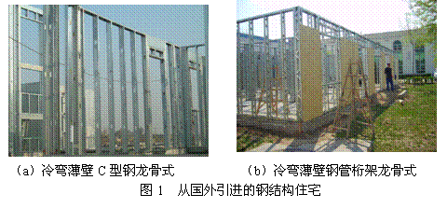
我国近几年来的钢结构住宅工程实践表明，结构体系形式呈多样化发展态势，有从国外引进的冷弯薄壁型钢低层住宅建筑（图1），也有用普通热轧H型钢结构的多层和高层住宅建筑（图2）。但建筑材料和应用技术均满足不了住宅功能的要求，表现在与钢结构配套的围护材料品种少、质量差及科技含量不高等方面，制约了钢结构住宅的健康发展。

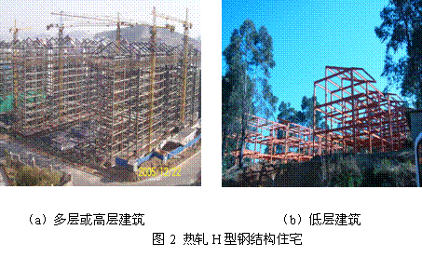
轻型钢结构住宅是一种新的建筑体系，涉及的材料是新型建筑材料，设计方法是“建筑、结构、设备与施工和装修一体化”的新方法，是一种专业性很强的综合建筑体系，是房屋建造企业的专业技术和产品。《规程》对钢结构住宅的功能和性能作了具体规定，并对材料选用、建筑设计、施工验收和使用维护等提出了明确要求。钢结构住宅的建筑形式可以不同，建造方法和材料产品可以各异，但标准要求是统一的。因此，《规程》对企业创新具有指导和规范作用。“轻型”是《规程》的宗旨，《规程》所有内容都是有关“轻型”材料和技术的集成，即由“轻钢结构、轻质墙体、轻质楼面、轻质屋面”构成轻型钢结构住宅专用建筑体系。《规程》可用于抗震或非抗震地区不超过6层的钢结构住宅建筑的设计、施工及验收。对多层公寓等可参考使用。
《规程》中的轻型钢框架是指由小截面热轧H型钢、高频焊接H型钢、普通焊接H型或异型截面的型钢、冷轧或热轧成型的方（矩、圆）形钢管组成的纯框架或框架支撑结构体系。结合轻质楼板和利用墙体抗侧力等有利因素，能使钢框架结构体系不仅用钢量省，而且解决了可以建造多层的技术问题，尤其是能与我国现行规范体系保持一致，满足抗震要求。再借鉴国外在轻钢住宅建筑方面的做法和产业化特点，结合国内现有材料、现有技术以及科研成果和工程实践，创新了一种符合中国国情的轻型钢结构住宅体系。《规程》中的“轻质材料”是指与传统的材料（如钢筋混凝土）相比干密度小一半以上。
1 轻型钢框架结构体系
关于如何使钢框架设计得轻巧并降低成本的问题，《规程》总结了以下技术内容：
1）可以利用框架填充墙体的抗侧力

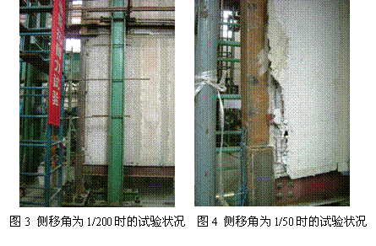
国内外都有关于填充墙抗侧力性能的研究[1]。近年来，中国建筑科学研究院与天津大学合作，对钢结构住宅用轻质复合保温板和轻质圆孔板镶嵌安装在钢框架内的“框架-墙体”抗侧力承载力性能做了较系统的研究[2]。试验构件设计为两层平面钢框架，层高3.260m，跨度4.390m，钢柱为150×6的方钢管，钢梁为HN250×125×6×9，钢材材质为Q235B，共四榀。镶嵌板为北京某公司生产的120mm厚轻质圆孔板和复合保温板。试验的目的是测试这种框架墙板体系的抗侧力性能。其中，纯钢框架试件是分析对比性试验，开洞试件是分析墙体洞口对侧向刚度的影响。试验的结果如表1、图3、图4所示。
层间位移角
侧向荷载（kN）
试件名称
层间位移角  侧向荷载（kN）  试件名称 | 1/400 | 1/300 | 1/200 | 1/100 | 1/50
纯钢框架 | 13 | 17 | 23 | 37 | 55
钢框架镶嵌填充  轻质圆孔板 | 190 | 250 | 290 | 320 | 破坏
钢框架镶嵌填充轻质  保温板复合保温板 | 150 | 180 | 220 | 250 | 220
钢框架镶嵌填充轻质  圆孔板开门窗洞口 | 70 | 80 | 85 | 100 | 120
表1 试验的结果对比
试验结果表明，轻质圆孔板或复合保温板镶嵌式填充安装在钢框架中，能起到抗侧力作用，并且满足“小震不坏，中震可修，大震不倒”的要求，可作为框架墙板体系共同抵抗侧向力；钢框架镶嵌填充轻质墙板结构体系工程设计计算，可将整片墙板（未开洞）等效成交叉钢支撑，按框架支撑体系计算，计算模型如图5所示。等效支撑的截面面积按下式（图中符号意义见文献[2]）计算：
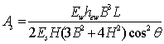
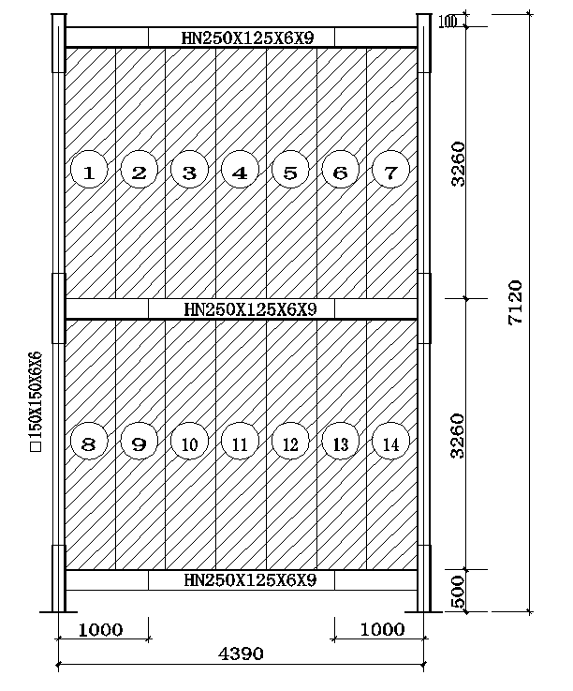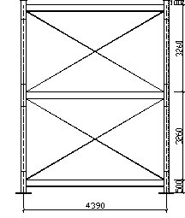
图5 钢框架—填充墙结构的抗侧刚度等效为带交叉支撑的钢框架结构

在钢框架中镶嵌安装条形墙板组成“框架墙板”复合结构体系，其强度、刚度和延性与原纯钢框架的结构性能相比有明显不同。国内外的研究表明，忽略填充墙体的作用，不一定对抗震有利。填充墙使得结构的抗侧移刚度增大，同时也增大了地震作用。框架与填充墙之间的相互作用，使得钢框架的内力重新分布。考虑填充墙的作用，不仅有利于结构抗震，而且还可利用填充墙体抗侧移，从而减少框架设计的用钢量，使结构轻型成为可能。
《规程》规定，墙体的抗侧刚度应根据墙体材料和连接方式的不同由试验确定，并满足以下要求：当钢框架层间相对侧移角达到1/300时，不得出现任何开裂破坏；当钢框架层间相对侧移角达到1/200时，墙体可在接缝处出现可以修补的裂缝；当钢框架层间相对侧移角达到1/50时，墙体不应出现断裂或脱落。
2）楼板必须是轻质的
《规程》推荐使用轻质复合楼板，从而大大降低荷载，使结构轻型成为可能。根据国内外的工程实践，《规程》推荐轻型钢结构住宅的楼板采用轻质预制板材，如钢丝网水泥板、定向刨花板（OSB板）、加气发泡类水泥板和轻骨料圆孔板等。对钢丝网水泥板或定向刨花板等薄型楼板与密肋钢梁组合的楼板结构，宜采用轻质混凝土现浇层或采用填充玻璃丝棉吊顶等措施，满足埋设管线和建筑隔声的要求。
3）板件宽厚比限制有新的研究成果
根据同济大学的研究成果，梁柱板件宽厚比可用“偶合”公式计算^{[ 3]}。规程规定对有抗震设防的多层钢结构住宅中的H形截面框架柱，其板件宽厚比限值应符合下列要求：
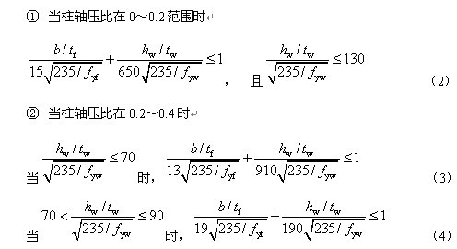
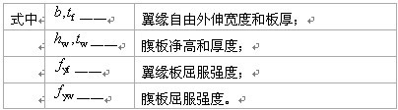
③当柱轴压比大于0.4时，应按现行国家标准《建筑抗震设计规范》GB 50011有关规定执行。对非H形截面框架柱，其板件宽厚比限值应按该规范的有关规定执行。
4）研究成果的应用
《规程》规定：“轻型钢结构住宅框架柱也可以采用H型或方（矩）管等型钢拼接成钢异形柱，也可用钢板焊接而成的异形截面钢柱。”在规程的附录A中，给出了中国建筑科学研究院对L形截面柱承载力的研究成果^{[4 ]}。该规定提出的截面形式，主要是解决钢结构住宅室内露柱的问题。
对小截面的方、矩形钢管柱，在梁柱连接节点处，当不方便施焊内横隔板时，可以采用外套筒式的节点加强方法进行梁柱连接。该规定是根据中国建筑科学研究院的研究成果提出的套筒构造要求^{[5]}，在轻钢结构中有推广应用的实际意义。近几年来，我国同济大学、湖南大学和天津大学等都做了这方面的研究工作，并于2008年在武汉市开展了几十万平方米的钢结构住宅工程实践。日本也有这方面的研究和实践报道。
2 轻型围护体系
钢结构住宅建筑中，围护体系是关键，包括材料和应用技术。《规程》专门有一章材料内容，对当前市场出现的各种轻质建材进行规范，提出材料的基本要求。如：不配筋的纤维水泥类板材或水泥加气发泡类板材不得用于楼板，此条款为被列为强制性条文。水泥纤维类材料中的纤维只能作为防裂措施，不能作为受力材料。现实中的纤维材料性能差别很大，有的抗碱性能差，耐久性得不到保证；有的抗冻融性能差，易粉化。这类材料（包括水泥压力板、挤出板等）强度较高，但是易脆断。考虑到实际使用情况，用于室内环境作为楼板时应配置钢筋。
水泥加气发泡类材料抗压强度较低，一般仅有3～8MPa，且孔隙率较大，易受潮，钢筋得不到保护，耐久性受影响。考虑到实际使用情况，《规程》要求双层配筋并对钢筋作保护性处理，抗压强度不应小于6.0MPa。
以上两种材料属于新型建材（与传统的钢筋混凝土比），具有轻质、高强特点，适用于预制装配施工，受到市场的欢迎。但开发者和使用者对其用途和性能的了解不够全面，为规范这两类材料的用途，有必要对涉及到结构安全性的新材料做出强制性规定。
轻型钢结构住宅的轻质围护材料宜采用水泥基的复合型多功能轻质条形板材，也可以采用水泥加气发泡类材料、轻质混凝土空心材料、轻钢龙骨薄板组合材料等。围护材料产品的干密度不宜超过800kg/m³。轻质围护材料应采用节地、节能、利废、环保的原材料，不得使用国家明令淘汰、限制使用的材料；应符合现行国家标准《民用建筑工程室内环境污染控制规范》GB 50325和《建筑材料放射性核素限量》GB 6566的规定，并应符合室内建筑装饰材料有害物质限量的系列规定；应满足住宅建筑规定的物理性能、热工性能、耐久性能和结构要求的力学性能。轻质围护材料及其应用技术在使用前，必须经相关程序核准。使用单位应做材料复检和技术资料审核等条款。《规程》的宗旨是积极鼓励开发和使用新型墙体材料，促进建筑节能技术的发展。
3 节能专项验收
为了确保建筑节能技术措施的有效落实，在验收一章中规定了当前可操作的具体节能验收内容，如“建筑体型系数、各部分的传热系数、窗墙面积比和外窗遮阳系数等，均应符合现行国家标准《建筑节能工程施工质量验收规范》和建筑设计的要求。”另外，《规程》强调，应积极利用风能和太阳能，建筑设计应积极采用自然通风和自然采光的要求。限于篇幅，对有关内容不再赘述。
4 使用与维护纳入规范管理
《规程》规定，建设单位交付使用时，应提供住宅使用说明书，住宅使用说明书中包含的使用注意事项应符合表2的规定。并要求，物业应定期检修外墙和屋面防水层，应保证外围护系统正常使用。
表2 使用注意事项
房屋部位 | 注意事项
主体结构 | 钢结构不能拆除，不能渗水受潮，涂装层不得铲除，装修不得在钢结构上施焊
墙体 | 墙体不能拆除，改动非承重墙应经原设计单位批准。不得在外墙上安装任何挂件，外围护墙体饰面层不得破坏、受潮或渗水
防水层 | 厨房或卫生间的防水层，装修时不得破坏
门、窗 | 不得更改或加设门窗
阳台 | 不得加设阳台附属设施
烟道 | 设有烟道的，抽油烟机管应接入烟道内，不得封堵或拆除烟道
空调机位 | 按原设计位置装置空调，不得随意打洞和安装空调或其它设备
供水设施 | 供水主立管不得移动、接分叉或毁坏
排水设施 | 排水主立管不得移动、接分叉或毁坏
供电设施 | 不得改动公共部位供配电设施
消防设施 | 消防设施不得遮掩或毁坏，不得阻碍消防通道，不得动用消防水源
保温构造 | 墙体、屋面、楼地面等的各类保温系统包括饰面层、加强层、保温层等均不得铲除和削弱。不得有渗水

5 结语
轻型钢结构住宅的设计与建造，必须要有材性稳定、耐候耐久、安全可靠、经济实用的轻质围护配套部品及其与钢结构的配套技术，尤其是轻质外围护墙体及其与钢结构的配套技术。推广应用轻型钢结构住宅技术，必将促进我国住宅建筑材料创新和建筑节能的实现以及建筑方式的转变。尽管这项技术在建筑市场中的占有量不大，但它标志着国家建筑科学技术的进步，标志着建筑从工地走向工厂，是我国实现工业化乃至现代化的组成部分。

参考文献
[1] wael W.EI-Dakhakhni ，等. Three Strut Model for Concrete Masonry-Infilled Steel Frames [J]. Journal of Structural Engineering，2003，（2）：177-185.
[2] 中国建筑科学研究院建筑结构研究所. 钢框架镶嵌填充ASA墙板抗侧力试验报告[R]. 2007.
[3] 陈以一，马超，等. 薄柔高频焊接H钢柱的实验和抗震承载力评价[J]. 同济大学学报，2006，34（11）.
[4] 王明贵，王晓瑜，陈彰华. 钢异型柱轴心受压承载力实用计算研究[J]. 钢结构，2007，22（7）.
[5] 张莉若，汤中发，王明贵. 套筒式钢管混凝土梁柱节点试验研究[J]. 建筑结构，2005，35（8）.
作者简介：王明贵，男，结构工程博士，研究员，主要从事工作。

